Информация о самовольно установленных и (или) незаконно эксплуатируемом временных сооружениях (металлический столбик, ограждение), расположенных у МКД 13 по ул. Героев Стратосферы, подлежащие демонтажу
№ | Адрес размещения | Дата выявления | Вид временного сооружения (наименование, фото) | Сведения о владельце (ИНН для юр. лиц и ИП, Ф.И.О., адрес)
1 | ул. Героев Стратосферы, 13 | 20.08.2020 | Ограждающие конструкции  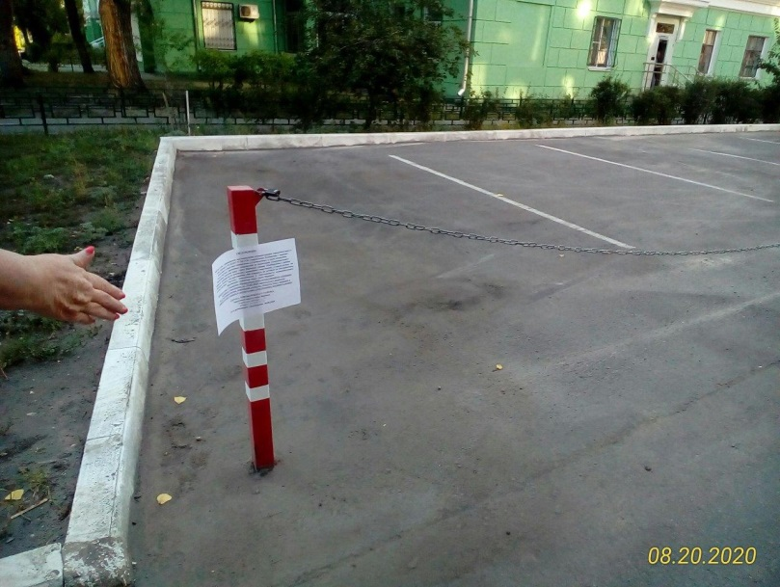  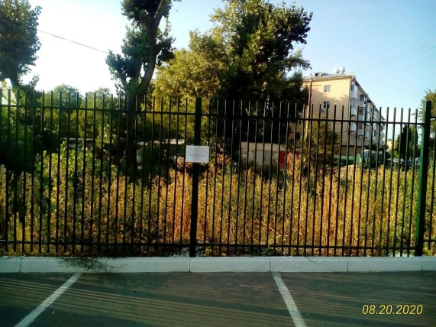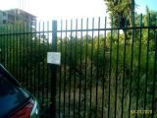 | владелец не установлен

